**ACTUACIÓN SOBRE RED CALLE VAPOR, 19 TARRAGONA**

* **FINCAS AFECTADAS:** C/ Vapor, 19. Tarragona.
* **N. ACT. JZZ.:** TAR10002-CR000054-03

**DESCRIPCION DE LA ORDEN DE TRABAJO:**

Cambiar MOB de ubicación dentro de la propiedad de Vapor, 19.

1. **ANTECEDENTES:**

En la calle Vapor 19, nos han cortado el cable al entrar en la finca y en la cto. Preguntando a Presidente de la finca, nos invita a cambiar la MOB de sitio, ya que tienen previstas obra en el actual emplazamiento y el cuarto de contadores del agua será el definitivo. Mvstar ya lo ha realizado.

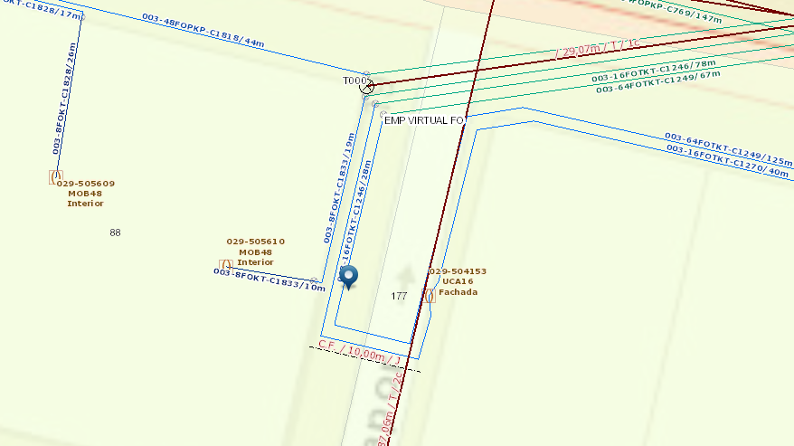

1. **TRABAJOS A REALIZAR:**

La CTO 029-43-505610 se debe cambiar de la ubicación actual al cuarto de aguas a petición de la comunidad de propietarios.

Hay que tener en cuenta que las 5 acometidas actuales han de hacerse de nuevo.

*2.1.- FO Y CTO:*

|  |  |  |
| --- | --- | --- |
| CABLE | ELEMENTO INICIAL | ELEMENTO FINAL |
| No es necesario |  |  |
|  |  |  |
|  |  |  |
|  |  |  |

*2.2.- REPORTE FOTOGRAFICO:*

CTO 029-43-505610 ubicación actual: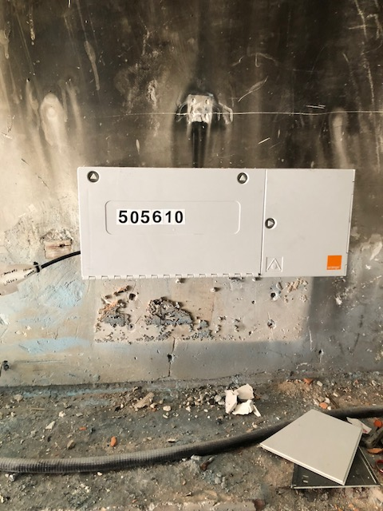

Nueva ubicación: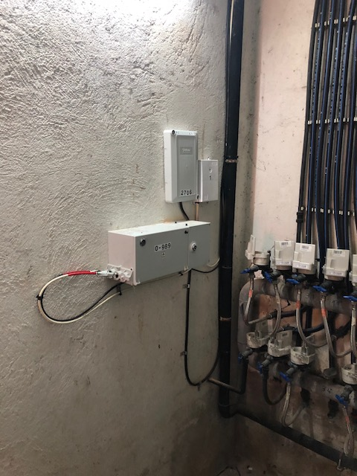

1. **DESGLOSE DE MATERIALES:**

* 120 mts de cable 8 KT
* 5 acometidas nuevas.